**TOETS**

|  |  |  |  |  |  |  |  |  |  |  |
| --- | --- | --- | --- | --- | --- | --- | --- | --- | --- | --- |
| **Opleiding**  **Titel Toetseenheid**  **Titel Toets**  **Code**  **Toetsperiode/studiejaar**  **Maximale score** | | | | School of ICT  Databases 1  Hertentamen  OSB1/TEE/T4/I1/db1  P4 2016/2017  90 punten | | | **Toetsvorm**  **Datum**  **Examinator**  **Tijdsduur**  **Controle** | | Hertentamen  30/05/2017  W.vd Ploeg  2 uur  G. Schaafsma | |
| **Toegestane hulpmiddelen** | | | Overdruk sheets | | | | | | | |
|  | | | | | | | | | | |
| Naam |  | | | | | | | Cijfer | |  | |
|  |  |  | | | Klas |  | |  | |  | |
| Studentnummer | |  | | |  |  | |
|  | |  | | |  |  | |  | |  |

**Vraag 1**

Schiphol wil er voor zorgen dat de komende vakantiedrukte niet gaat leiden tot mensen die hun vlucht missen. Dus moet er vastgelegd worden wie wanneer waar is.

Case-tekst:

Een medewerker van Schiphol heeft een naam, een bsn (Burger Service Nummer) en een functie. Daarnaast moet worden vastgelegd of zij of hij bewapend is. Er zijn op Schiphol heel veel locaties (waar medewerkers aanwezig moeten zijn). Een locatie wordt gekenmerkt door zijn naam en soort. In een hal (denk aan een departure of arrival hal) zijn er verschillende locaties. Een locatie bevindt zich in één hal. Een hal heeft een naam en een beschrijving.

Een roosterslot heeft als kenmerken een begintijd, een eindtijd, een datum en het aantal benodigde mensen (Bijvoorbeeld weet men dat bij een bagage-controle op 9 mei 4 mensen nodig zijn tussen 10 en 11 uur 's ochtends). Een medewerker kan op verschillende roostersloten worden ingezet. Een locatie kent verschillende roosterslots.

1. (8 ptn) Noem alle zelfstandige naamwoorden uit de tekst die geen klasse of attribuut zijn.
2. (42 ptn) Maak een klassediagram bij deze tekst.

**Vraag 2** In het spel Horizon Zero Down zijn er verschillende soorten objecten, sommige kunnen (zelfstandig) bewegen sommige zoals bergen of huizen helemaal niet.

1. (15 ptn) Vertaal het volgende klassediagram in een strokenschema.
2. (5 ptn) Geef argumenten bij de keuze(s) die je gemaakt hebt bij het vertalen van Object, StatischObject en BewegendObject.

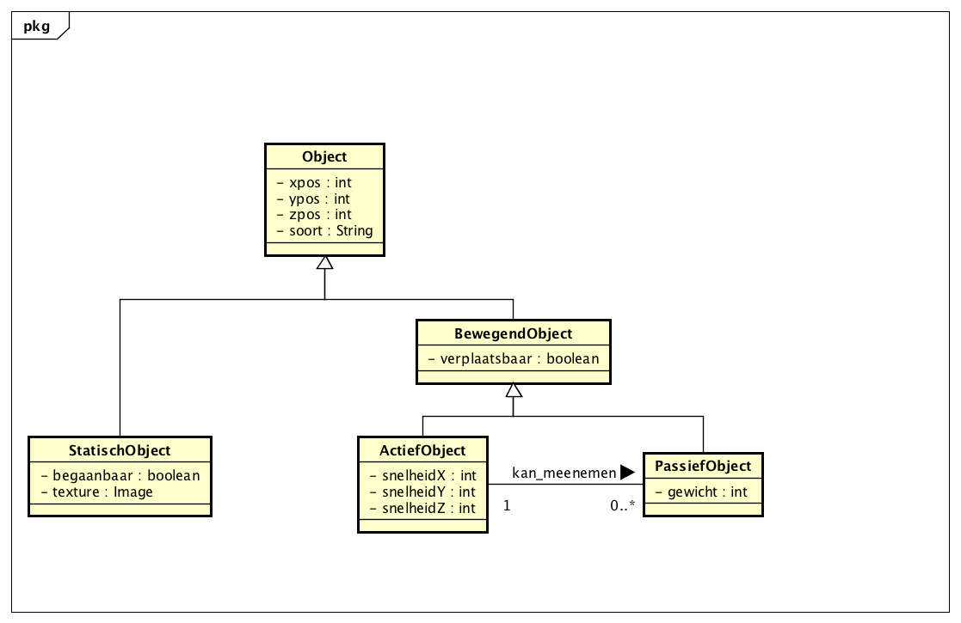

**Vraag 3** (20 ptn)

Vertaal het volgende klassediagram in een strokenschema:

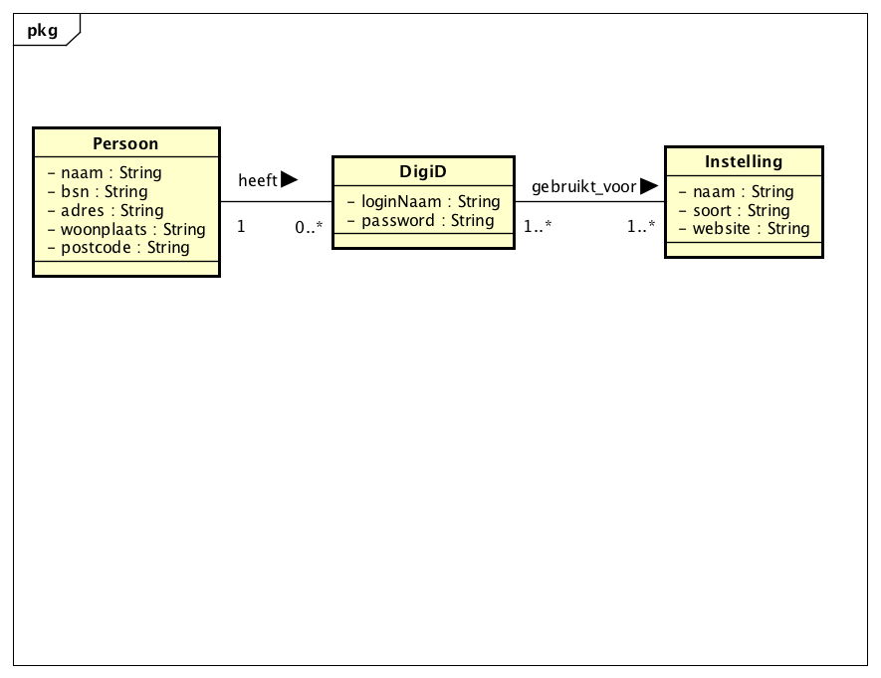

Uitwerking

1a: [Schiphol], bagage-controle, uur, burger, service, nummer, departure, arrival, kenmerk, mens

( +2 per goed -4 per fout woord)

1b: (6 pt per klasse (incl attr) en 6 pt per associatie (multipliciteiten)

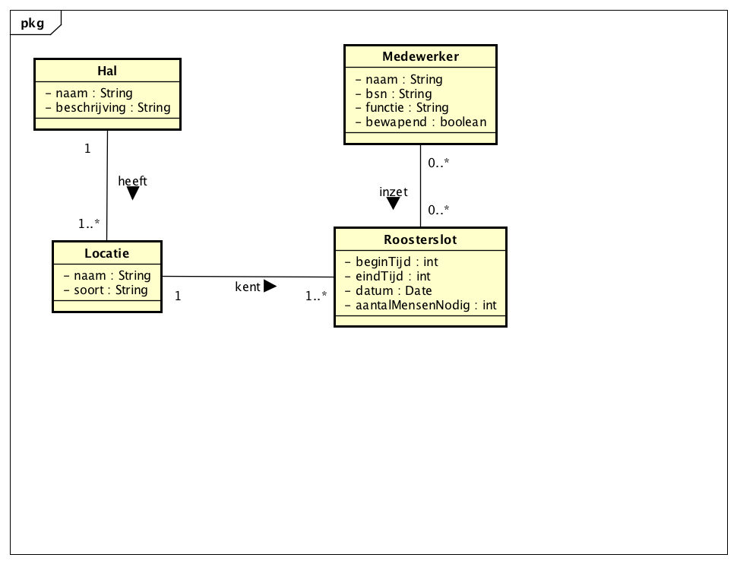

2a

(2 pt per tabel (incl attr), 1 pt per PK, 1 pt per FK)

StatischObject(objectId int, begaanbaar boolean, texture image)

Object (objectId int, xpos int, ypos int, zpos int, soort string)

BewegendObject(objectId int, verplaatsbaar boolean)

ActiefObject(objectId int, snelheidX int, snelheidY int, snelheidZ int)

PassiefObject(objectId int, gewicht int, actiefobject int)

passief object zou je eventueel kunnen samenvoegen met bewegend object ...

2b: hangt van het gegeven argument af

3

(5 pt per tabel (incl attr, PK en FK))

Persoon (persoonsID int, naam String, bsn String, adres String, woonplaats String, postcode String)

Digid (loginnaam String, password String, persoonsID int)

gebruiktVoor (loginnaam String, InstId int

Instelling (InstId int, instnaam String, soort String, website String)